ОРГАНИЗАЦИЯ УГОЛКА ПРИРОДЫ В СРЕДНЕЙ ГРУППЕ ДЕТСКОГО САДА

Уголок природы в групповой ДОУ – это одно из условий наглядного и действенного ознакомления детей дошкольного возраста с природой.
Какое значение имеет уголок природы?
- Познавательное развитие: расширяются знания детей о природе, возникает интерес к ее познанию, стремление узнать новое, развивается любознательность, логическое мышление, внимание, наблюдательность.
- Эколого – эстетическое значение: формируется видение красоты природы, развивается творческое воображение.
- Воспитательное значение: формируются нравственные качества и эмоционально-позитивное отношение к природе (бережное отношение, забота о живых существах, уважение к труду, чувства патриотизма, любовь к природе).
- Практическое значение: приобретение трудовых навыков по уходу за обитателями уголка природы и таких качеств, как трудолюбие, ответственность за порученное дело, инициативность.
- Оздоровительное значение: растения оздоравливают микроклимат помещения, увлажняют воздух, очищают и обогащают его кислородом, лечебные растения используются в лечебных целях.
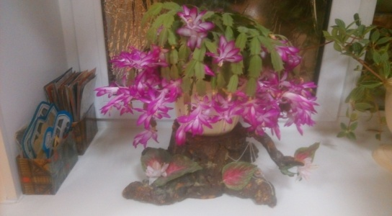
Экологически правильное содержание комнатных растений – это соответствующее их индивидуальным потребностям размещение в пространстве помещения с учетом степени освещенности места, температуры и влажности помещения; полив в необходимом количестве, подбор земли нужного состава и подкормка удобрениями в определенные моменты их жизни. Экологически правильное содержание комнатных растений не может быть осуществлено без знания их биологических потребностей, мест и условий их природного обитания. Эти сведения можно почерпнуть воспитателю из специальной литературы, посвященной комнатному цветоводству, а так же в методической литературе.
Средняя группа
В данном возрасте необходимо формировать у детей умение сравнивать предметы по форме, величине, текстуре поверхности, устанавливать сходство и различие, обобщать по тем или иным признакам. Увеличивается количество растений, усложняются знания о них. Дети знакомятся с условиями, необходимыми для их жизни.
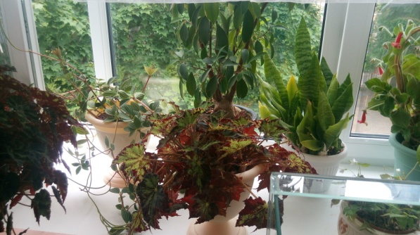
В средней группе уголок пополняется растениями, имеющими разную форму и величину листьев (узорчатые опушенные листья, с зазубринами по краям); различную степень полива. Необходимо оснастить уголок разными видами растений одного семейства (герань, бегония). Одновременно в уголке средней группы должно быть размещено 5 – 6 видов растений по 2 – 3 экземпляра (таблица в приложении № 2).
Каждое растение уголка природы должно быть снабжено моделью обозначения его потребности во влаге, свете, дополнительном уходе (опрыскивании, рыхлении).
Следует четко различать растения, уход за которыми осуществляет ребенок (наличие маркировки), и растения, за которыми ухаживают взрослые (интерьерные растения – маркировка не нужна).
Растения в уголке природы, за которыми ухаживают дети, должны быть расположены на доступном для детей уровне и обязательно должны быть расположены растения с учетом их комфортного произрастания (тенелюбивые и светолюбивые).

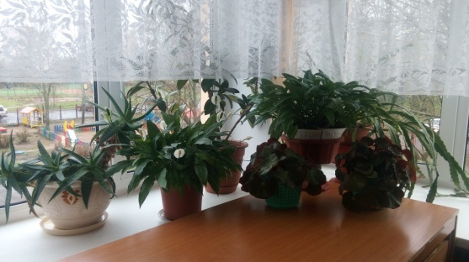
Фенологический уголок – определенное место в уголке природы, в котором содержатся временные объекты, фиксируется периодическое явление в жизни растений при создании определенных условий.
Особенность фенологического уголка: возможность сравнивать, как одно и то же растение существует в разных условиях.
Осенью в уголок природы помещают растения из ближайшего окружения: букеты яркоокрашенных листьев, поздноцветущие дикорастущие растения (бархатцы).
Во второй половине января в банки с водой (t – 16-20 градусов) помещают срезанные ветки деревьев и кустарников с целью их оживления, появления почек, листьев и цветов (ветки яблони, черемухи, вишни и сирени).
«Огород на окне»
Посадки овощных культур дают возможность детям в течение года наблюдать за ростом растений и получать свежие овощи зимой и ранней весной. Для выращивания лука на перо предварительно замоченные в течение суток луковицы высаживают в ящик рядами. Выращивание лука хорошо начинать с 1 октября.
Выращивать салат, укроп, редис лучше всего ранней весной. Семена этих культур высевают в ящики и засыпают слоем песка и перегноя. Ящики покрывают стеклом и ставят в теплое место. Уход за посевами заключается в легком рыхлении и умеренном поливе.

Средняя группа.
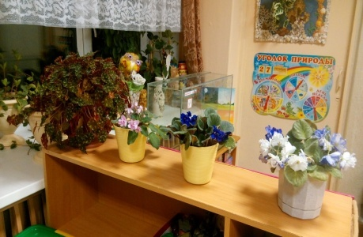
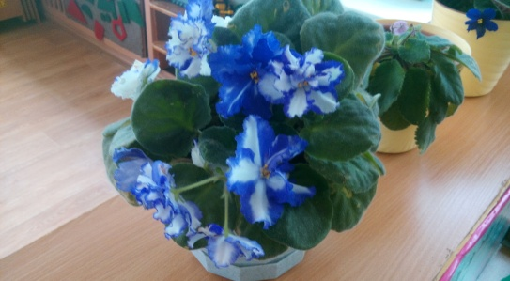
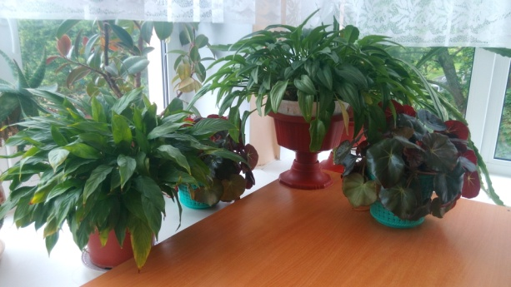
Комнатные растения: к 4-5 видам, имеющимся в младшей группе, добавляются 1-2 новых вида, с учётом следующих требований:
а) Разнообразие:
- поверхности и размеров листьев (гладкие, опушённые, мелкие, с небольшими зубчиками),
- способов очищения листьев (гладкие моют губкой, мелкие опрыскивают из пульверизатора, опушённые протирают влажной кисточкой и т. п.).
- величины и формы листьев, стеблей (тонкие, толстые, продолговатые, округлые и др.);
- способов полива (например, луковичные, розеточные, клубневые требуют полива в поддон);
- видов одного рода – герани, бегонии, фуксии.
Выбор новых видов зависит от того, какие растения были у этих детей в младшей группе. Например: младшая группа – фуксия гибридная, бальзамин-огонёк, герань зональная; средняя группа – все растения младшей группы плюс герань крупноцветковая, бальзамин и фиалка узумбарская.
б) Предпочтение отдаётся обильно и эффективно цветущим видам и видам с яркоокрашенными листьями.
в) Каждый вид должен быть представлен несколькими экземплярами для сравнения, желательно иметь сортовые разновидности, например: фиалки с разной окраской цветков («фиалковая поляна»), ампельные (свисающие) растения, которые обильно цветут и образуют великолепные цветочные каскады (колокольчики голубые и белые, бегония и герань ампельные, восковой плющ, клеродендрум);
г) За растениями, которые используются не в учебных, а в оформительских целях, ухаживает воспитатель, иногда привлекая к уходу за ними и детей.
Сезонные растительные объекты: зимний огород (посадки лука, чеснока, укропа, петрушки, гороха, фасоли, бобов, овса, пшеницы и др.); овощи и их части для проведения опытов (верхушки моркови, свеклы; внесённые с участка декоративные растения: капуста кольраби, тыквы и кабачки для выставки); перенесённые с участка цветущие осенью декоративные растения (астры, бархатцы, хризантемы); рассада цветов, выгонка тюльпанов; сезонные декоративные растения в композициях-букетах.

Временные объекты
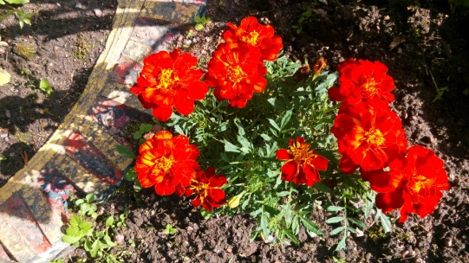
Осень:
а)букеты осенних цветов в вазах;
б) Цветущие растения цветника (астры, хризантемы и т.д.)
Зима:
а) ящики с посадками (лук, овес и т.д.)
б) ветки деревьев и кустов в вазах;
Весна:
а) ветки деревьев и кустарников в вазах;
б) ящики с рассадой;
Лето:
а) букеты цветов в вазах;
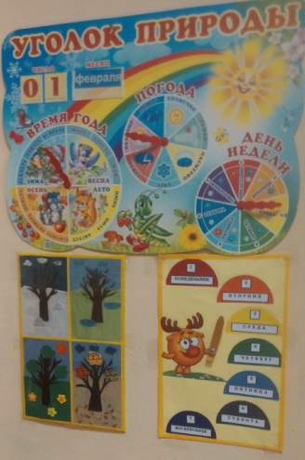
Календарь природы из четырёх блоков:
1. Картина сезона, модели года и суток.
2. Календарь с моделями-значками (ясно, пасмурно, дождливо и т. п.) и указывающей на них передвигающейся стрелкой.
3. Наглядно-схематическая модель наблюдений за птицами.
4. Рисунки детей по теме «Природа в разные времена года».
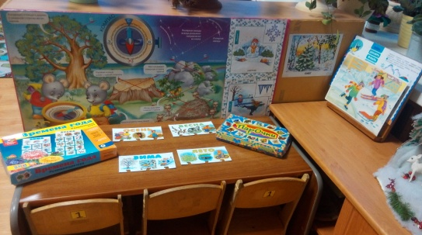
Макеты леса, поля, луга, водоёма, муравейника, птичьего двора, парка, зоопарка; сезонные макеты (например, зимнего леса).
Музейные и коллекционные материалы: корзинка «времена года» (семена, плоды, шишки разных растений, в том числе экзотических (кокосовый орех, хвойные шишки из южных регионов и т. п.).
Наглядный иллюстративный материал: картины «Времена года» в зависимости от сезона; наборы картинок по темам: «Животные», «Птицы», «Растения» и др., альбомы: «Домашние животные», «Дикие животные», «Животные уголка природы»; дидактические игры.
Инвентарь: лейки для поливки комнатных растений, тазики для воды, тряпочки, клеёнки, палочки для рыхления, пульверизатор, щётки, ящики и стаканчики для посадки рассады.
ЛАБОРАТОРНЫЙ МАТЕРИАЛ ДЛЯ ЭКСПЕРИМЕНТИРОВАНИЯ
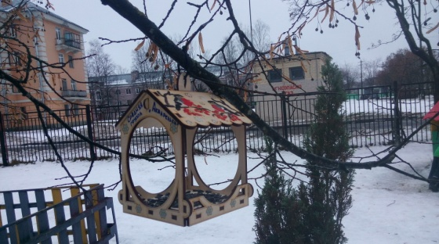
• песок разного цвета;
• сосуды для воды;
• песочница и мини-бассейн, наборы игрушек к ним;
• материал для изготовления цветного льда;
• различные резиновые и пластмассовые игрушки для игр с водой;
• предметы для игр с тенью;
• зеркальца для игр с солнечным зайчиком.

ПРОСТЕЙШИЕ ПРИБОРЫ И ПРИСПОСОБЛЕНИЯ
- лупы;
- «волшебные очки» - цветные «стёклышки» из пластмассы;
- «ящик ощущений» («волшебный сундучок», «чудесный мешочек»);
- сувениры из прозрачного материала со струящимся песком, водой;
- игрушки в закрытой прозрачной ёмкости с водой;
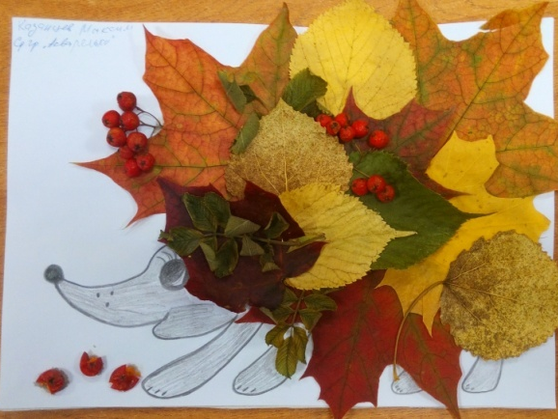
- «душистые коробочки», сделанные из контейнеров от «киндер-сюрприза» (в них проделаны мелкие отверстия, внутрь помещены вещества со знакомыми детям и новыми для них запахами - мята, полынь, пряности, апельсиновые корочки и др.
- «шумящие коробочки», коробочки те же, но внутри у них семена или другие природные материалы разного размера, издающие разные звуки (задача ребёнка - подобрать похожие по звучанию).
- Различные игры - вкладыши с формами листьев, плодов, семян, цветов.

Материал подготовлен воспитателями группы «Акварельки» (ГБДОУ №9)
Бурмистровой В.И. и Семеновой Е.А.

